ANILLADORAS MANUALES GRAFIN GT-600Y – GT-600J

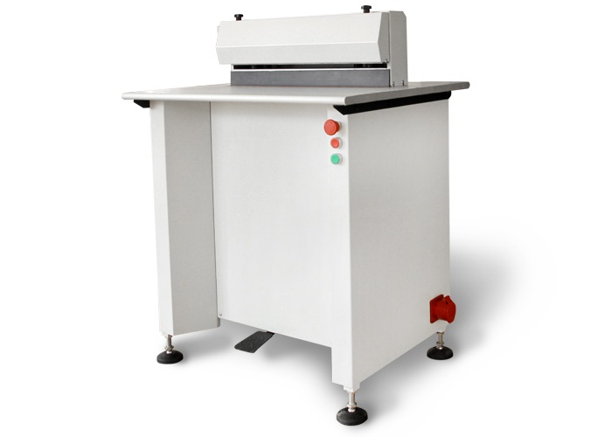

- Control fácil y estable
- Control manual, prevención de daños
- Anillado de calendarios, cuaderno, notas, etc.
- La altura del anillado es fácilmente ajustable

Especificaciones | GT-600Y | GT-600J
Capacidad de anillado | 3/16” ~ 1 ¼ “ | 3/16” ~ 1 ¼ “
Largo de anillado | 600 mm | 600 mm
Velocidad | 130 veces/ minuto | 90 veces/ minuto
Dimensiones de tabla (Ancho x Largo) | 800 x 420 mm
Dimensiones de ordenador | 800 x 613 x 1042 mm | 700 x 488 x 990 mm
Alto de tabla | 844 mm
Peso neto | 145 kg | 95 kg
Potencia | AC380V/Trifásica/50 Hz/0.55 Kw | AC380V/Trifásica/50 Hz/0.55 Kw

Algunas imágenes
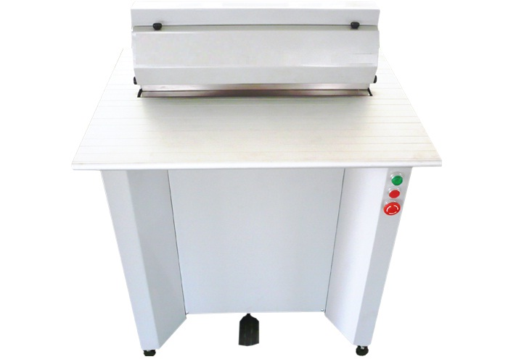

Botón de emergencia Pedal de control
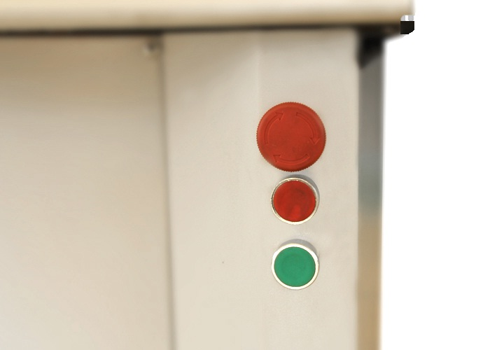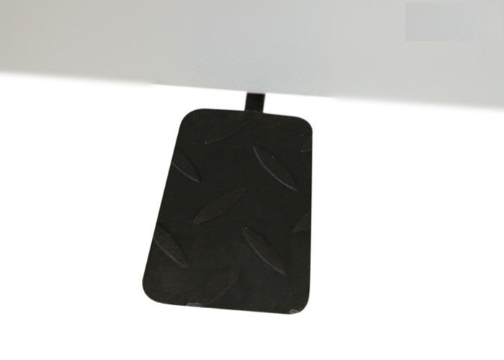

Cubierta de protección en la parte de unión Ajuste de altura
